AUTORIZAÇÃO DE INTERVENÇÃO AMBIENTAL VINCULADA À
DECLARAÇÃO DE NÃO PASSÍVEL DE LICENCIAMENTO Nº 161/2025

O Conselho Municipal de Conservação e Defesa do Meio Ambiente, encarregado de implantar a Política Municipal de Meio Ambiente, fazendo cumprir a Legislação Ambiental vigente, no uso de suas atribuições, conferidas pela Lei Federal Nº 12.651 DE 25 DE MAIO DE 2012 E PELA LEI ESTADUAL Nº 20.922, DE 16 DE OUTUBRO DE 2013, AUTORIZAÇÃO PARA REGULARIZAÇÃO DA SUPRESSÃO DE COBERTURA VEGETAL NATIVA EM APP, conforme especificado abaixo:

- PROCESSO ADMINISTRATIVO: Nº 21.107/2024
- DADOS DO EMPREENDEDOR
2.1. NOME: Departamento de Água e Esgotos de Patrocínio - DAEPA |  |  | 2.2. CNPJ: 20.266.755/0001-40
2.3. ENDEREÇO: Fazenda Serra Negra, Córrego Feio ou Gavião – Matrícula 54.611
- DADOS DO EMPREENDIMENTO
3.1. NOME: Fazenda Serra Negra, Córrego Feio ou Gavião – Matrícula 54.611 |  |  | 3.2. CPF: ***.993.296 -**
  - ENDEREÇO: Trevo da BR-365, virar à direita. Percorrer 180m e virar à direita novamente. Após 480m virar à esquerda e continuar por 3,4 km até o destino.
- DADOS DO EXPLORADOR
4.1. NOME: Departamento de Água e Esgotos de Patrocínio - DAEPA |  |  | 4.2. CPF: ***.993.296 -**
4.3. ENDEREÇO: Fazenda Salitre – Matrículas 22.476, 23.050 e 28.323
4.4. Nº DO REGISTRO DO IEF:--- |  |  | 4.5. CATEGORIA DO REGISTRO DO IEF:---
- DADOS DA EXPLORAÇÃO
5.1. INTERVENÇÃO AMBIENTAL AUTORIZADA: Autorização para regularização extemporânea da supressão de 00,08,20 hectares de cobertura vegetal nativa em APP.
5.2. MOTIVO DA SUPRESSÃO: Reforço estrutural da barragem na captação de água do Córrego Feio.
- COORDENADASDO PONTO CENTRAL DA(S) ÁREA(S) DE SUPRESSÃO (WGS 84): DATUM WGS-84. | 5.4.1. PONTO 1  WGS84 |  |  | X (Longitude): 289711.62 m E
 |  |  |  | Y (Latitude): 7910363.11mS
5.5. INTERVENÇÃO EM APP: (X) SIM ( ) NÃO
5.6. TIPO DE VEGETAÇÃO SUPRIMIDA: (X) NATIVA () EXÓTICA () NÃO SE APLICA
5.7. ESPÉCIES INDEFERIDAS: Nenhuma
- MATERIAL LENHOSO
6.1. RENDIMENTO: 11, 8852 m³. |  | 6.2. DESTINAÇÃO: Utilizado na própria propriedade.
  - MEDIDAS COMPENSATÓRIAS: Ver condicionante 1.
- CONDICIONANTES CONFORME ESTABELECIDO NA DNP 161/2025.

ITEM | DESCRIÇÃO | PRAZO
01 | Apresentar PTRF elaborado por profissional habilitado, com ART, para a recomposição de 00,16,40 hectares de APP, para aprovação da SEMMA.(*) | 60 dias
02 | Apresentar relatório técnico-fotográfico, com ART, da execução do PTRF. | 01 (um) relatório após o plantio e semestralmente por 3 anos
03 | Apresentar a regularização da área de Reserva Legal na matrícula e no CAR da propriedade, de acordo com o Termo de Responsabilidade/Compromisso de Averbação e Preservação de Reserva Legal emitido pelo IEF. | 180 dias
04 | Promover a conservação das porções de Reserva Legal, APP e demais áreas protegidas, respeitando rigorosamente os limites dessas áreas. | Prática contínua
05 | Informar a Secretaria Municipal de Meio Ambiente de Patrocínio, qualquer ampliação ou novas atividades desenvolvidas pelo empreendimento, conforme Decreto Municipal n°3.372/2017. | Durante a vigência da DNP
(*) Ressalta-se que a referida condicionante foi alterada por deliberação da Plenária do Conselho Municipal de Conservação e Defesa do Meio Ambiente (CODEMA), durante a 10ª Reunião Ordinária, realizada em 17 de dezembro de 2025.

VALIDADE: 08 ANOS – 18/11/2033.

PATROCÍNIO, 18 DE DEZEMBRO DE 2025.

--------------------------------------------------------
FÁBIO DE CÁSSIO TOREZAN
PRESIDENTE CODEMA

REGISTRO FOTOGRÁFICO
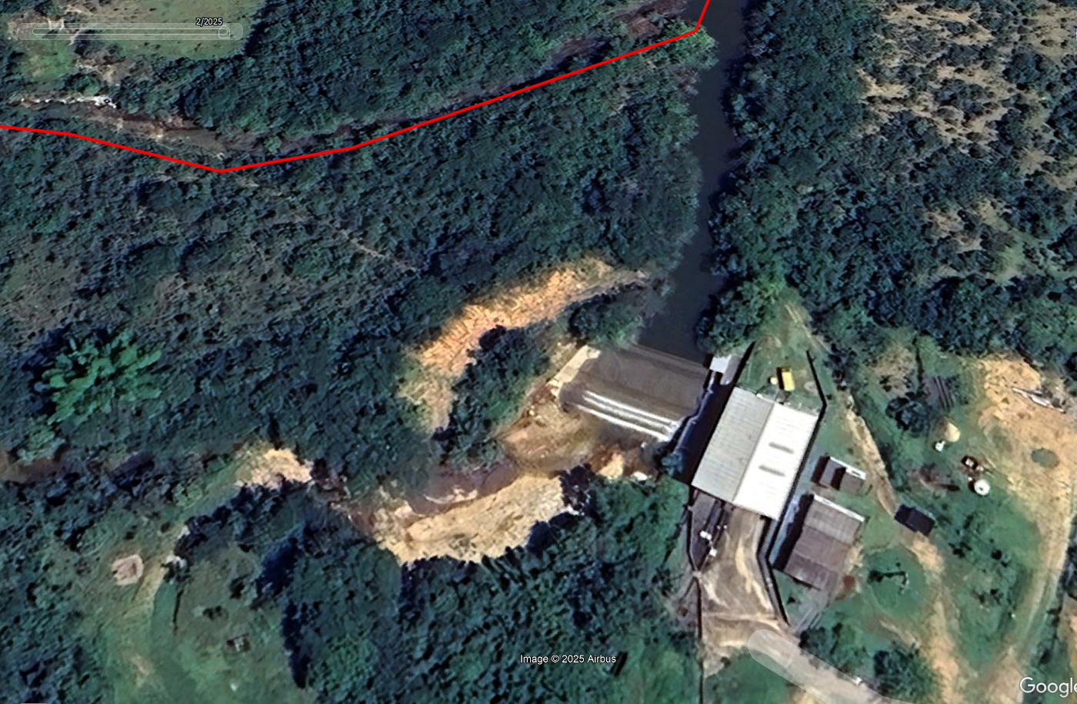
Figura 01: Indicação da área onde ocorreu a intervenção na APP para a obra de reforço estrutural da barragem de captação. Fonte: Google Earth Pro.

